ממלכת ארם וקשריה עם ממלכות יהודה וישראל

תמונה שמכילה עיגול, עיצוב

תוכן שנוצר על-ידי בינה מלאכותית עשוי להיות שגוי.   
       עיון במפה

1. לפניכם מפה המציגה את ממלכת ארם.

* מה תוכלו לומר על הקשר האפשרי בין ממלכת ארם לממלכות ישראל ויהודה?

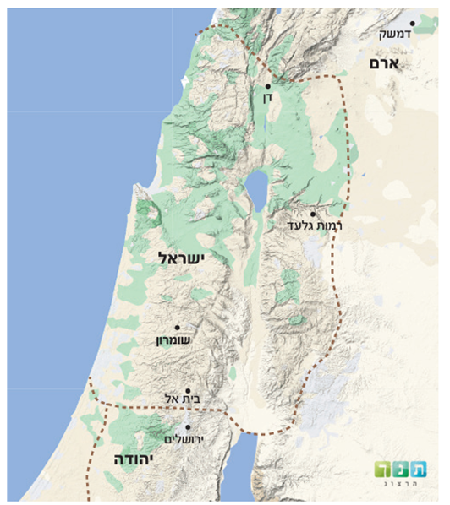

1. מלאו את הטבלה הבאה

|  |  |  |  |
| --- | --- | --- | --- |
| המקור | התקופה  (המלך והממלכה) | תיאור הקשר בין ישראל לארם | השפעה של יחסי ארם ישראל |
| מלכים א' פרק י', פסוק כ"ט |  |  |  |
| מלכים א' פרק ט"ו, פסוקים ט"ז–כ"א |  |  |  |
| מלכים א' פרק י"ט |  |  |  |
| מלכים א' פרק כ', פרק כ"ב |  |  |  |
| מלכים ב' פרק ח' פסוקים כ"ה–כ"ט |  |  |  |
| מלכים ב' פרק י' פסוקים ל"א–ל"ג |  |  |  |
| מלכים ב' פרק י"ג, פסוקים א'–ה', כ"ב–כ"ה |  |  |  |
| מלכים ב' פרק ט"ז |  |  |  |

**ישראל והעמים**  
עם ישראל חי ופועל בהיסטוריה בין העמים הסובבים אותו כעם ה'. אלוקיו, בורא העולם, משגיח ומנהל את עולמו בצדק וברחמים, ותובע תביעות מוסריות מעמו ומן העולם כולו. הספר פותח בימי שלמה, נציגי עמים מגיעים לארץ כדי ללמוד מחוכמת שלמה, ומסיים בתהליך הפוך ובו עם ישראל כולו יצא לגלות והתפזר בין העמים.  
קשריו הדיפלומטיים של עם ישראל עם העמים הסובבים אותו, הבאים לעיתים לידי ביטוי בקשרי מסחר, ולעיתים אף בקשרי נישואין בין בתי מלוכה, משפיעים על מצבו הדתי והמדיני של העם. מיקומה הגיאוגרפי של ארץ ישראל בתווך בין המעצמה המצרית בדרום למעצמות הצפון (ארם, אשור ובבל וגם צור וצידון), מביא אותה פעמים רבות למעורבות מרצון או מאונס בסכסוכים שביניהם, ופגע בריבונותן של ממלכות ישראל ויהודה.

* מה אפשר לומר על הקשרים בין ארם לישראל ועל ההשפעה שלהם על הממלכות?

1. קראו  את הקטע המצורף:

* הקטע מתאר את אופי היחסים בין ישראל והעמים בספר מלכים.
* עיינו בפסוקים הבאים:
* מלכים א' פרק ג' פסוק א'
* מלכים א' פרק ט' פסוקים ט"ו–י"ז
* מלכים א' פרק י"ד פסוקים כ"ה–כ"ו
* מהו הקשר המתואר בין ישראל למצרים?
* כיצד השפיע הקשר על המלך או הממלכה?
* מה המשותף לארם ולמצרים ביחס לישראל?
* במה דומים הקשרים בין ישראל לארם לקשרים בין ישראל למצרים?